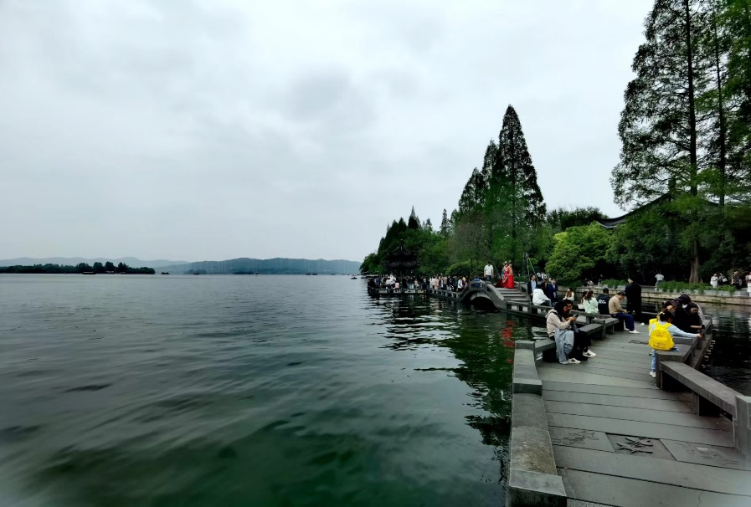
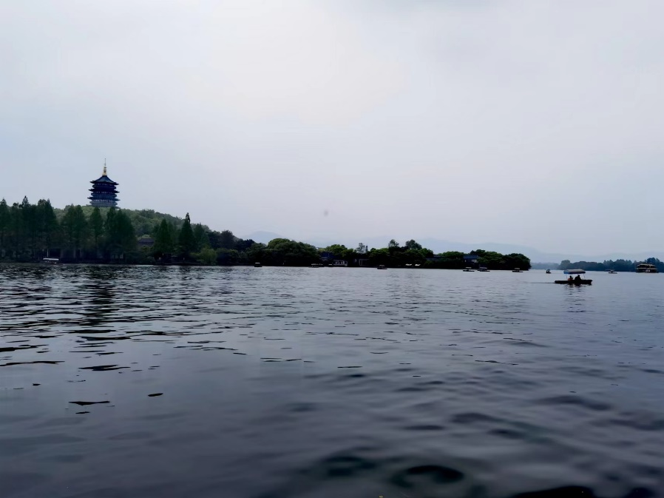
车驶过长桥公园时，她蓦然一瞥——但见西侧雷峰塔屹立青翠山头，东侧九曲桥卧尽清波悠悠；西湖之水就在东西两岸间荡漾徘徊，无形无相中划分出新与旧的界限。

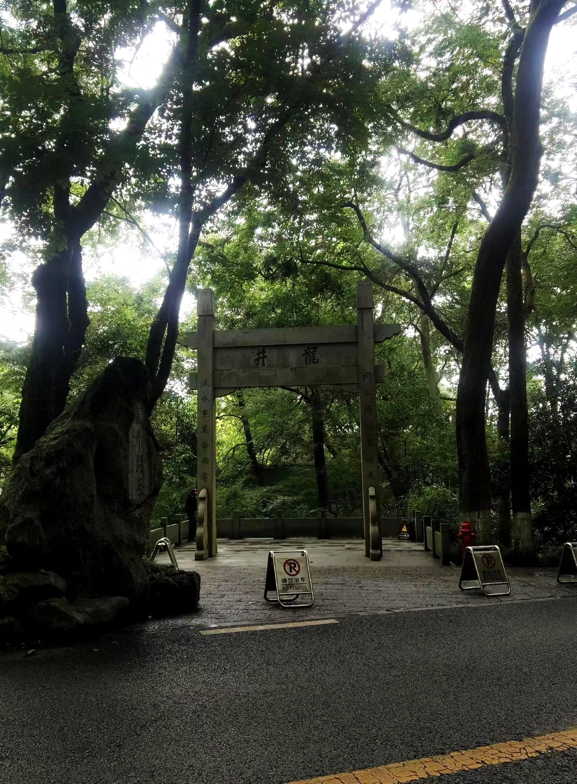
清晨行人鲜少，周遭茂林蔽日，庇荫出一片蛇所钟爱的夏日阴凉。柳堂主越过刻着“龙井问茶”的斑驳石碑，独自步行入村，没有携任何侍从——真要有个什么，便是携天兵天将来了也无用。

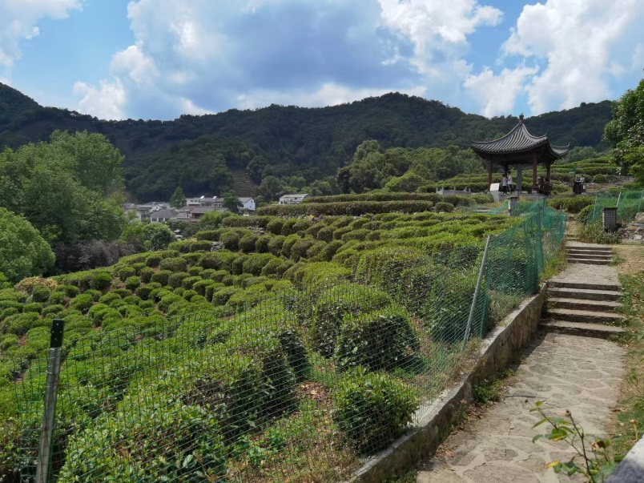
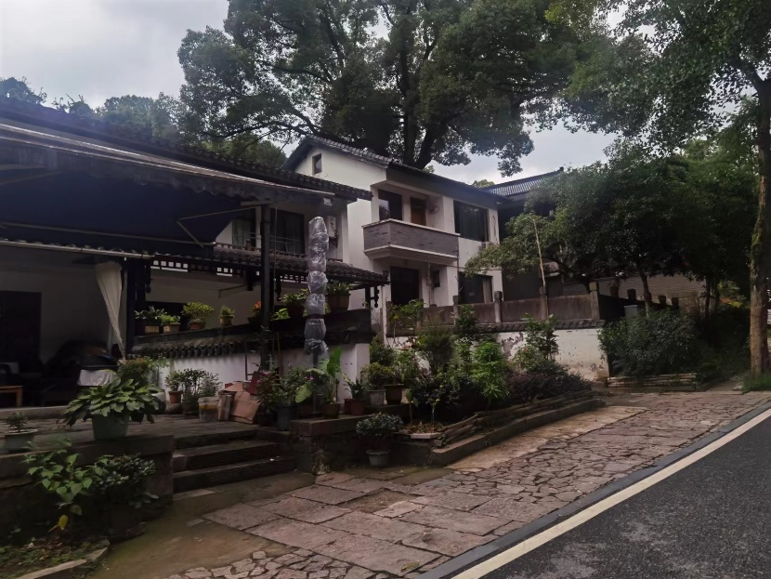
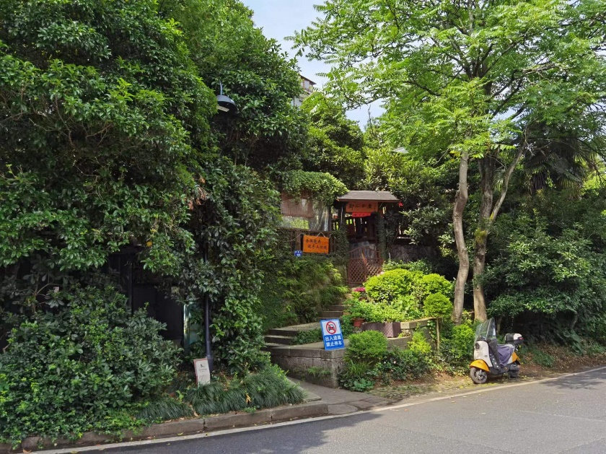
这小村坐落在漫山遍野的茶园之间，苍木繁茂的丘陵之内，放眼皆是青翠。民居多仿古式营筑，乌檐白壁，错落有致；所居不仅人类，还有许多妖界遗民；据说甚至还有避世的神仙。

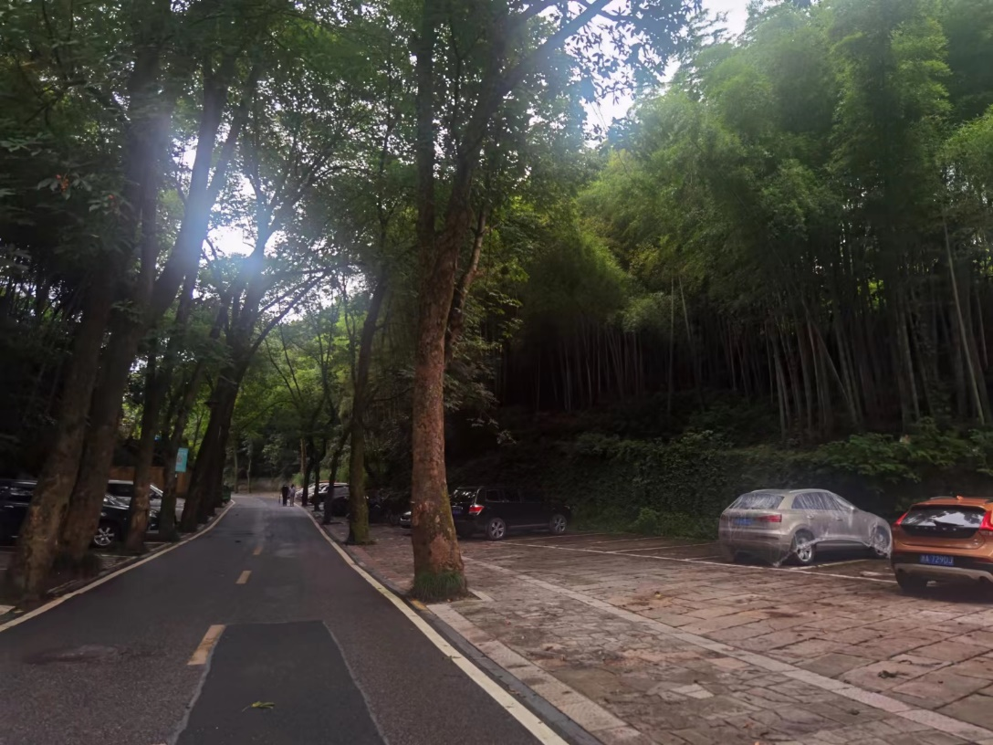
柳无是走至三岔路口，向右张望——彼方民居遍布，泊车遍地，多可见各色茶楼食肆。她默视片刻，尔后朝相反方向走去。此向人烟稀少，屋舍零星，道旁丘陵青竹密布，高可蔽空，俨然两道山墙。
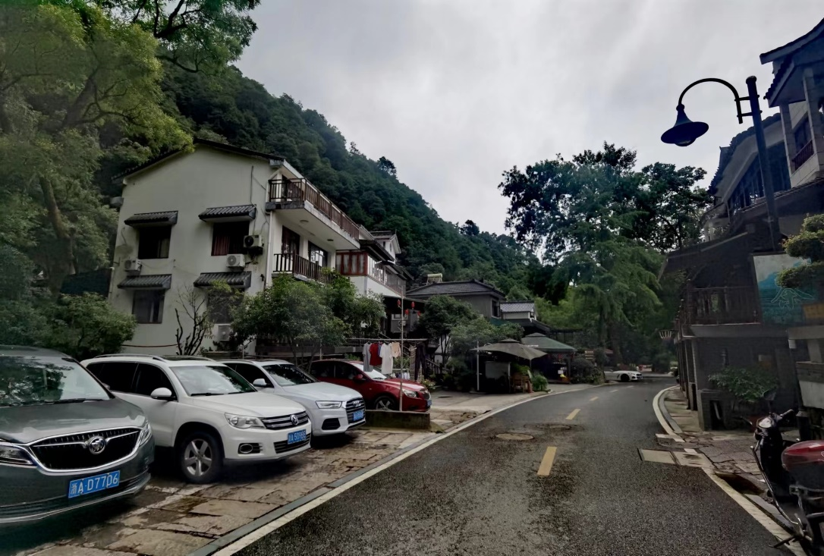

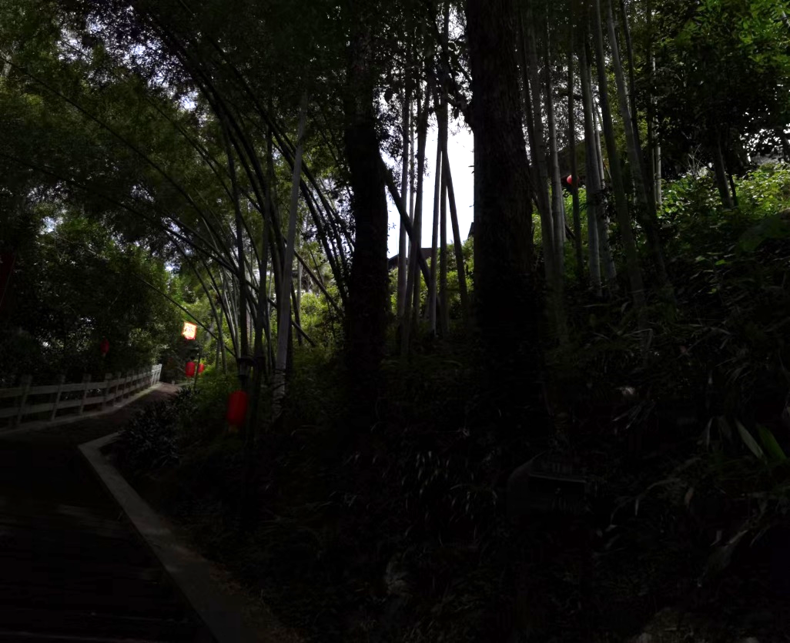
越往前走，竹木越是幽郁，同类的气息越发浓厚起来，直到竹林中兀然豁出一个缺口，露出一段曲折入山的石阶。石阶左侧有石栏，另一侧密竹自然成墙，相去几步便挂上一只暗红的长灯笼，随幽风与竹叶微动，一路蜿蜒至山林深处。
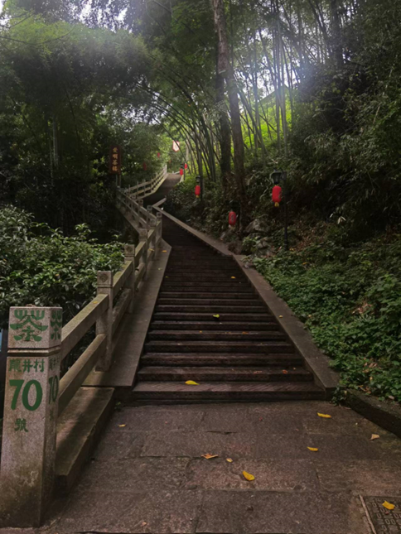
拾阶而上，所行过处清风微起，竹枝摇曳，灯笼晃动。从林深处隐隐传来谈笑碰盏之声，凝神听之，所说却非世间语言，亦非世间之事。

